Как правильно пользоваться изделиями из пластика, на что обращать внимание при покупке и в каких ситуациях он становится действительно опасным.
На пластиковые изделия, используемые для хранения пищи и напитков, наносится международная специальная маркировка. Она представляет собой треугольник, выполненный из трёх стрелок. В середине знака стоит цифра от 1 до 7, внизу — буквенный код пластика. Важно обращать внимание на маркировку, поскольку выбор пластика имеет значение для безопасности человека.
Цифра 1 и буквенный код PETE- Бутылки для воды, напитков. Однократное использование. При повторном использовании, нагреве или долгом хранении может выделять тяжелые металлы и вещества, нарушающие гормональный баланс.
Цифра 2 и код HDPE -для изготовления пакетов для молочных изделий, бутылок для шампуней, моющих средств, крышек для бутылок, бутылок для кетчупов и соусов, некоторых контейнеров и одноразовой посуды. Пригоден для повторного использования.
Цифра 3 и код PVC - служит для упаковки пищевых жиров (бутылки для растительного масла), сыпучих продуктов, жидкости для мойки стёкол и зеркал. Содержит фталаты и бисфенол А, которые могут мигрировать в пищу, особенно при нагревании. Лучше избегать для пищевых продуктов. При сжигании ПВХ выделяет опасные диоксины, которые могут вызвать онкологические заболевания.
Цифра 4 и код LDPE –используется для изготовления полиэтиленовых пакетов, упаковки для круп, макарон, упаковки для кремов и зубных паст. Можно утилизировать и вторично использовать. Это самый безопасный пластик для упаковки пищевых продуктов для человека, но опасен для окружающей среды.
Цифра 5 и код PP — делают крышки для бутылок, стаканчики для сметаны и йогурта, бутылки для сиропов, кетчупа, горчицы, бутылочки для детского питания, игрушки. Является термоустойчивым (до +175℃), устойчивым к износу, но чувствительным к свету и кислороду, поддается переработке. Безопасен для человека. Минус – быстро стареет.
Цифра 6 и код PS - Пенопласт. Лотки для мяса, яиц, одноразовые тарелки и стаканы. Не для горячего и алкоголя! При нагревании выделяет стирол — опасное вещество, влияющее на нервную систему и печень.

Уважаемые граждане Толочинского района! Толочинский районный центр гигиены и эпидемиологии, в целях безопасного использования изделий из пластика рекомендует:
- Не нагревайте непредназначенный для этого пластик. Разогревайте пищу только в контейнерах с маркировкой «PP 5» и значком микроволновой печи.
- Не наливайте горячие напитки и алкоголь в одноразовые стаканчики (чаще всего PS 6). Под воздействием температуры и спирта происходит интенсивное выделение вредных веществ.
- Не используйте одноразовую посуду повторно. Она предназначена для однократного применения, легко повреждается, и в микротрещинах активно размножаются бактерии.
- Не храните долго продукты в пластике, особенно жирные, кислые или алкогольные. Миграция химических соединений в пищу увеличивается со временем.
- Не мойте пластик абразивами и агрессивными средствами. Это разрушает поверхностный слой. Контейнеры с царапинами и помутнением лучше выбросить.
- Для детей используйте изделия с пометкой «BPA-free» (не содержит бисфенол А) или лучше — стеклянные, силиконовые, эмалированные.
- Покупая воду в дорогу, выбирайте бутылки из PET 1, но не используйте их повторно. Для многоразового ношения напитков подойдет термос или бутылка из нержавеющей стали.
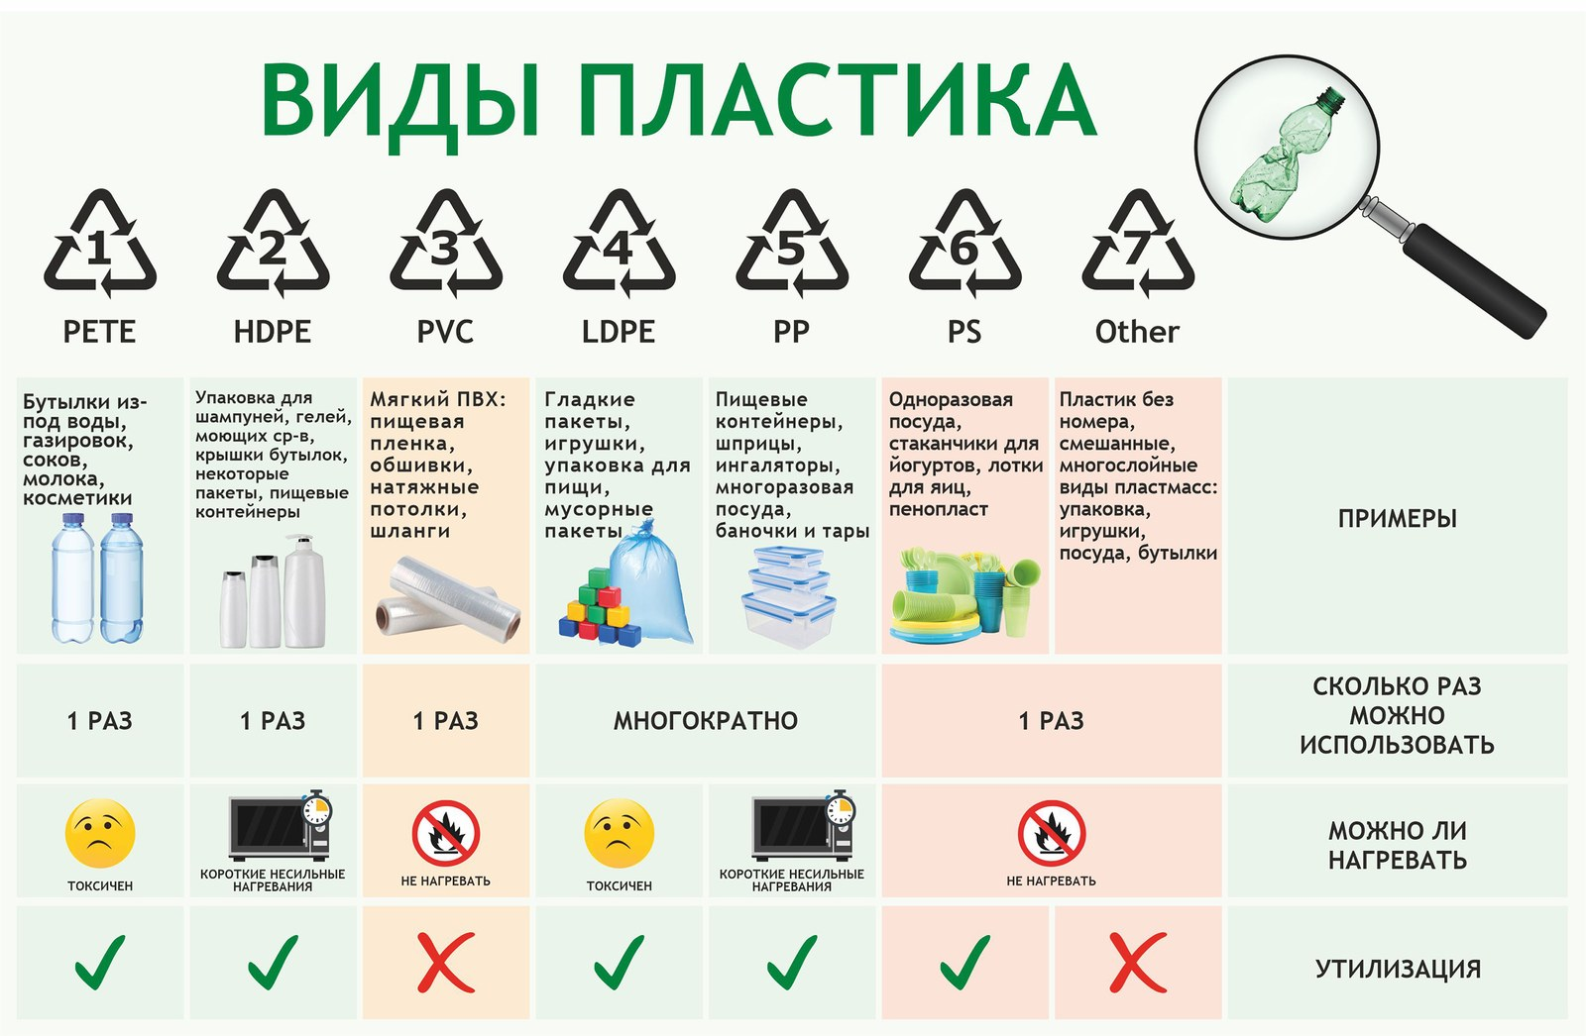
- Обращайте внимание на запах. Резкий химический запах — признак некачественного или опасного пластика.

Разделение пластика на стадии утилизации предотвращает его попадание на свалки и полигоны, что способствует значительному снижению экологического загрязнения. Организовать раздельный сбор возможно, как дома, так и на работе. Причем сделать это совсем несложно: сортировка быстро становится привычкой.

Здоровый город-чистый город!

Инструктор-валеолог ГУ «Толочинский райЦГиЭ» Васильева Г.И.

